XG106 多参数水质监测仪

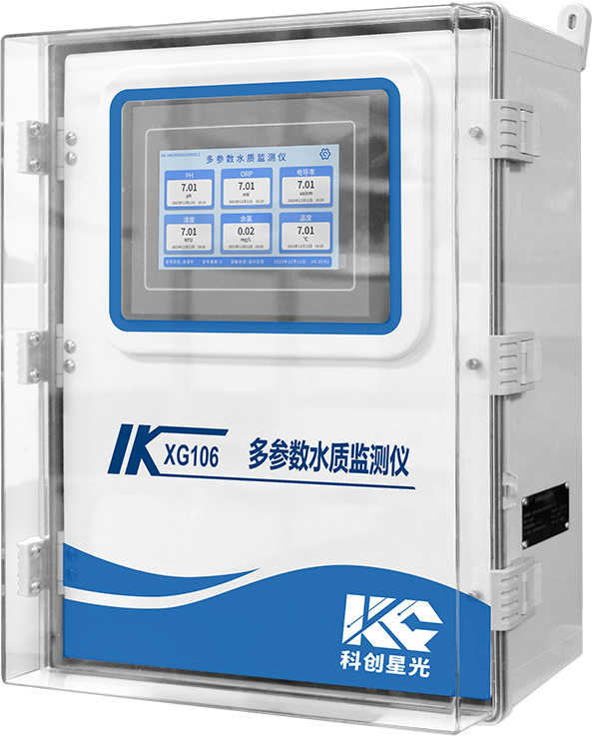

XG106 在线多参数水质监测仪 是本公司自主研发制造的新一代水质监测设备，监测参数包括浊度、余氯/二氧化氯/臭氧、 pH、温度、电导率/TDS 、ORP 等，该仪器可广泛用于城市或村镇自来水厂、自来水输水管网、自来水二次供水、用户末梢、室内游泳池、大型净水设备和直饮水等水质在线监测，是水厂生产过程控制、水利水务管理、卫生监督等领域的在线分析设备。
主要特点
- 传感器和仪表元器件采用进口元器件， 针对水质在线分析内部做了大量优化，可靠性高
- 在自来水(0.1~1NTU)和纯净水(0.001~0.1NTU)数量级上可以长 期稳定准确的测量
- 采用集成设计，同时监测浊度、消毒剂、pH、温度、电导率/TDS 、ORP 等参数
- 一体化集成设计，具有统一进出水口
- 集中数据显示，挂墙式安装，防止水淹和地面潮气
- 标准 RS485 Modbus-RTU 协议和设备无线数传输通道
- 云平台支持第三方平台数据访问
技术指标
检测项目 | 指 标 | 技术参数
系统 | 工作电源 | （220±22VAC），（50±1）Hz
系统 | 功 耗 | ≤30W
系统 | 柜体尺寸 | 500mm*400mm*200mm（长*宽*高 ）
系统 | 重 量 | 约15kg
系统 | 存储温度 | 4-50℃
系统 | 工作湿度 | ≤95%RH（无冷凝）
系统 | 进水压力 | <0.3Mpa
系统 | 通信接口 | RS485 、 Modbus RTU+无线数据接口
系统 | 显 示 | 7寸彩色触摸屏
余氯/二氧化氯 | 量 程 | 0-5mg/L/0-20mg/L
余氯/二氧化氯 | 分 辨 率 | 0.01mg/L
余氯/二氧化氯 | 检测下限 | 0.05mg/L
余氯/二氧化氯 | 精 度 | ±0.05mg/L 或±5%取大者
余氯/二氧化氯 | 响应时间 | ≤120 秒
余氯/二氧化氯 | 维护周期 | 1-3 月/周校准,3-6 个月更换耗材
pH | 量程 | 0-14pH（±2000mv）
pH | 分辨率 | 0.01pH（±1mv）
pH | 精度 | ±0.1pH（±20mv或2%取大者）
pH | 重复性 | ±0.1pH（±1mv）
pH | 响应时间 | ≤60 秒
pH | 维护周期 | 1-3 个月
ORP | 量程 | ±2000mv
ORP | 分辨率 | ±1mv
ORP | 精度 | ±20mv或2%取大者
ORP | 重复性 | ±1mv
ORP | 响应时间 | ≤60 秒
ORP | 维护周期 | 1-3 个月
浊度 | 方法 | 90°光散射法
浊度 | 光源 | 660nm
浊度 | 量程 | 0-20NTU/0-100NTU
浊度 | 分辨率 | 0.001NTU
浊度 | 检测下限 | 0.02NTU
浊度 | 零点漂移 | ≤3%
浊度 | 精度 | 2%或士0.02NTU
浊度 | 示值稳定性 | ≤1.5%
浊度 | 重复性 | ≤3%
浊度 | 响应时间 | T90≤120秒
浊度 | 维护周期 | 3-12个月（根据现场水质情况）
电导率 | 量程 | 0-2000uS/cm
电导率 | 精度 | 1%F.S
电导率 | 分辨率 | 1us/cm
电导率 | 响应时间 | ≤60秒
电导率 | 维护周期 | 1-3个月
温度 | 量程 | 0-50℃
温度 | 分辨率 | 0.1℃
温度 | 精度 | ±0.5℃
温度 | 重复性 | ≤0.5℃
温度 | 响应时间 | ≤25秒
温度 | 维护周期 | 12个月

